SINCIT 行至集 · 招商智投

招商项目业务链路与需求说明
行至集业务链路 · 关键校验 · 系统映射

文档编号 | SINCIT-BID-01
版本 | v1.3
编制日期 | 2026 年 10 月
适用对象 | 招商业务负责人、投标经理、复核/风控、产品与研发
南京市行至集商业服务有限公司
产业招商事业部 · 招商智投项目组
南京市鼓楼区北祥路 67 号 · 025-5806 7506 · www.svcgval.com

目 录
01 一、业务背景与拆解方法
02 二、端到端链路总览
03 三、逐环节拆解
04 四、最适合自动化的环节与边界
05 五、关键校验关系
06 六、与系统实现的映射
07 七、结论
说明：目录按章节顺序排列，便于快速定位；正文页码见页脚。

一、业务背景与拆解方法

1.1 行至集的业务坐标
南京市行至集商业服务有限公司（SINCIT｜行至集）是鼓楼国资参股企业，核心业务覆盖项目咨询顾问、品牌策划及推广、招商代理及运营、企业成长服务。公司获评 AAA 级信用企业，并通过 ISO9001 质量管理体系、ISO14001 环境管理体系、ISO45001 职业健康安全管理体系认证，先后服务电建中储泛悦城市广场、铂丽大厦、仙林万达茂、鼓楼中海滨江 U-LIVE、壹城数字经济创意园等项目，具备 80+ 家中介合作机构、1500 名合作经纪人、20 所高校合作资源和 100 余家商会协会资源。
这决定了行至集的投标不是标准化货物采购，而是“服务能力 + 本地资源 + 方案质量”的综合竞争：资格门槛硬、方案权重大、业主对同类案例与本地资源高度敏感、投标准备周期短、参与部门多。投标工具如果只做文档排版，无法解决真正的痛点；必须先把业务链路拆清楚，再判断哪些环节适合自动化。

1.2 拆解维度
本次拆解不按“部门”切分，而按“价值流”切分。每个环节统一回答七个问题：目标是什么、谁负责、输入什么、怎么处理、输出什么、如何校验、自动化潜力多大。这样得到的链路可以直接映射为系统状态机与接口，而不是停留在流程图的层面。
拆解遵循三条原则：
- 以投标结果为导向：所有节点最终服务于“合法合规地提交一份高质量标书”，不以系统功能完整为目标。
- 先标准化再自动化：口径不统一、责任不清楚的环节先做模板与规则，再谈 AI；否则只是把混乱搬进系统。
- 人机边界清晰：机器负责检索、计算、生成与提醒，人负责判断、承诺与签字。

二、端到端链路总览
行至集招商项目投标可拆为六个环节：招商线索获取 → 意向企业资格预审 → 招标文件要素抽取 → 资质匹配与报价测算 → 投标材料生成 → 提交与归档。前两个环节决定“要不要投”，中间两个环节决定“能不能投、报多少”，最后两个环节决定“投得好不好、能否复用”。
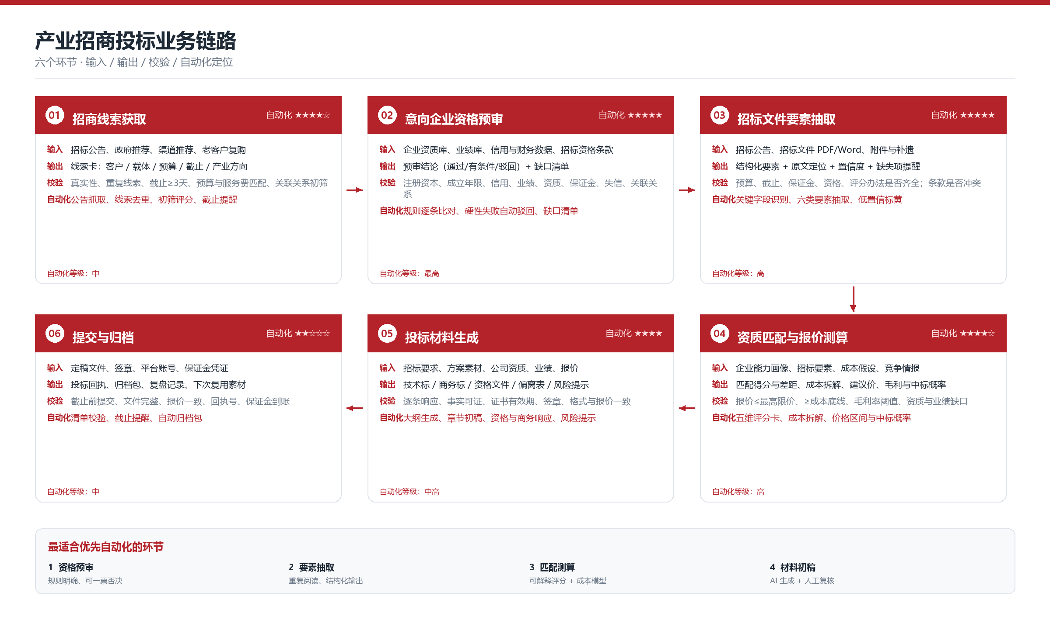
图 1 产业招商投标六环节及输入、输出、校验关系
环节 | 主责角色 | 核心输入 | 核心输出 | 关键校验 | 自动化定位
01 招商线索获取 | 招商经理 / 投标经理 | 招标公告、政府与渠道推荐、老客户信息 | 线索卡：客户、载体、预算、截止、产业方向 | 真实性、重复线索、截止≥3天、预算匹配、关联关系初筛 | 中：抓取、去重、初筛评分
02 意向企业资格预审 | 投标经理 / 风控 | 企业资质库、业绩库、信用与财务、招标资格条款 | 预审结论（通过/有条件/驳回）与缺口清单 | 注册资本、成立年限、信用、业绩、资质、保证金、失信、关联关系 | 最高：规则自动判定、硬性失败自动驳回
03 招标文件要素抽取 | 投标经理 / 方案 | 招标公告、招标文件、附件与补遗 | 结构化要素 + 原文定位 + 置信度 + 缺失项 | 预算、截止、保证金、资格、评分办法是否齐全；条款是否冲突 | 高：OCR/NLP/大模型抽取，人工确认低置信项
04 资质匹配与报价测算 | 投标经理 / 商务 / 财务 | 企业能力画像、招标要素、成本假设、竞争情报 | 匹配得分与差距、成本拆解、建议价、毛利、中标概率 | 报价≤最高限价、≥成本底线、毛利率阈值、资质与业绩缺口 | 高：可解释评分卡 + 成本模型，最终价人工定
05 投标材料生成 | 方案 / 品牌 / 投标经理 | 招标要求、方案素材、公司资质、业绩、报价 | 技术标、商务标、资格文件、偏离表、风险提示 | 逐条响应、事实可证、证书有效期、签章、格式与报价一致 | 中高：AI 初稿 + 模板装配，人工复核必须
06 提交与归档 | 投标经理 / 综合 | 定稿文件、签章、平台账号、保证金凭证 | 投标回执、归档包、复盘记录、可复用素材 | 截止前提交、文件完整、报价一致、回执号、保证金到账 | 中：清单校验、提醒、自动归档包；提交动作人工确认

三、逐环节拆解

3.1 招商线索获取
目标：在大量公告与推荐中快速判断“值不值得跟”，把有限的人力投入到匹配度高、胜率高的标的。
输入：公共资源交易平台与政府采购网公告、政府推荐、渠道与中介推荐、老客户复购、产业园区运营方转介绍；同时需要载体信息（面积、租金、去化目标）、招标人背景、预算与截止时间。
处理：先做真实性与重复性校验（同一项目多平台发布、同一客户多次推荐），再按“产业方向 × 载体类型 × 预算规模 × 区域资源 × 竞争强度”做初筛评分，形成线索卡并分配负责人。
输出：线索卡，包含客户、载体、预算、截止时间、产业方向、联系人、竞争判断、建议跟进策略。进入系统后对应“草稿”项目。
校验：公告来源是否可追溯；是否与在手项目重复；投标截止是否少于 3 天（原则上不接新标）；预算是否覆盖服务成本；与招标人是否存在关联关系或利益冲突。
自动化判断：适合做“抓取—去重—初筛评分—提醒”，不适合由系统自动决定是否战略性跟进。政府关系、客户意图、区域布局等隐性信息仍需人工判断。自动化等级：★★★☆☆。
常见失败：线索重复导致撞单；截止时间判断错误导致准备不足；客户预算与公司服务费预期错位。系统应在录入时就拦截截止过近、预算过低、关联关系未声明三类风险。

3.2 意向企业资格预审
目标：在投入方案与报价之前，用硬性条件快速否决不合适的标的，避免“陪标式投入”。
输入：企业资质与备案、注册资本、成立年限、信用等级、近三年同类业绩（数量与合同额）、团队规模、财务状态、投标保证金能力、失信记录、关联关系声明，以及招标文件中的资格条款。
处理：把资格条款逐条转成可执行规则（大于、小于、包含、等级不低于、应为真/假），用企业画像逐条比对，输出通过、有条件通过或驳回。必填规则任一失败即自动驳回；非必填规则失败只预警，允许“有条件通过”并进入复核说明。
输出：预审结论、逐条实测值与期望值、硬性失败清单、预警清单、补强建议。进入系统后对应“资格预审通过 / 资格预审驳回”状态。
校验：注册资本与营业执照一致；成立年限按当前年份计算；信用等级按 AAA > AA > A > BBB 排序；同类业绩需有合同或验收证明；资质需在有效期内；保证金资金已落实；无失信被执行与重大税收违法；与招标人无关联关系。历史数据缺失时标记“待补”，不能默认通过。
自动化判断：这是最适合自动化的环节。规则明确、数据结构化、判定可解释，且失败后果严重，自动化收益最大。自动化等级：★★★★★。
常见失败：用过期资质投标；业绩数量够但同类性不足；信用等级口径不一致；保证金未在截止前到账。系统应把“资质有效期、业绩同类性、保证金到账”做成必填校验，而不是只做提示。

3.3 招标文件要素抽取
目标：把几十页甚至上百页的招标文件，转成结构化、可检索、可核对的要素清单，避免漏读废标条款。
输入：招标公告、招标文件正文（PDF/Word）、附件、补遗文件、评分细则、合同条款。
处理：先做文本解析与 OCR，再用规则与模型抽取六类要素：资格条件、技术/服务要求、商务条款、报价要求、时间节点、评标办法。每条要素保留原文片段、所在章节、置信度与是否硬性。对预算、截止时间、保证金等关键字段做正则校验与单位归一化。
输出：结构化要素清单、关键字段（预算/最高限价、保证金、截止时间）、缺失项提醒、条款冲突提示。进入系统后对应“要素已抽取”状态。
校验：预算、截止时间、保证金、资格条件、评分办法五项必须齐全；截止时间不能早于当前时间；预算单位统一为万元；同一事项在不同章节的表述是否冲突；补遗是否覆盖原条款。
自动化判断：适合高比例自动化，但必须保留人工确认。规则抽取置信度高、可解释；大模型擅长理解长文本与非结构化表格，但可能编造条款。因此系统对低置信项标黄，要求人工确认后才能进入测算。自动化等级：★★★★★。
常见失败：扫描件 OCR 错字导致金额或日期错误；表格跨页丢失；补遗未合并；把“参考条款”误判为硬性要求。系统应保留原文定位，任何自动抽取结果都可一键回溯。

3.4 资质匹配与报价测算
目标：回答两个问题——“我们相对竞争对手强在哪、弱在哪”“报多少钱既有竞争力又不亏”。
输入：企业能力画像（资质、业绩、团队、本地资源、信用）、招标要素与评分办法、成本假设（人天、单价、分包、差旅、税费）、竞争情报（预计竞争家数、对手报价习惯）、历史价格库。
处理：一方面做资质匹配评分，把资格、业绩、团队、本地资源、价格空间拆成可解释维度；另一方面做成本测算，按“人力 + 分包 + 差旅 + 其他 + 税费”计算总成本，结合成本底线、最高限价、目标下浮率给出建议价区间，并模拟价格分与中标概率。
输出：匹配得分与分项差距、优势证据、成本拆解表、成本底线、建议报价、毛利率、价格分、中标概率、报价策略与风险提示。进入系统后对应“匹配测算完成”状态，建议价写入项目报价字段。
校验：报价不得高于最高限价；不得低于成本底线（否则触发成本倒挂风险）；毛利率低于阈值需说明；资质缺口未闭合不得进入材料生成；业绩金额与合同一致；保证金与现金流可覆盖。
自动化判断：适合自动化计算与情景分析，但最终报价必须由人决定。报价涉及商业策略、客户关系与风险偏好，不能让模型替代责任。自动化等级：★★★★☆。
常见失败：成本漏项导致“中标即亏损”；为中标过度压价；忽略评分办法导致价格分不占优；竞争家数估计失真。系统应提供敏感性分析与“放弃投标”建议，而不是只给一个价格。

3.5 投标材料生成
目标：在有限时间内产出结构完整、逐条响应、事实可证的投标文件初稿，把人力从重复写作中释放出来。
输入：招标要求与评分办法、项目背景、公司介绍、资质证书、业绩证明、团队简历、服务方案素材、报价表、合同条款偏离情况。
处理：按招标文件目录生成响应大纲；用模板装配公司通用内容；用大模型生成项目理解、产业定位、招商策略、实施计划、运营服务、质量保障等章节初稿；自动生成资格响应表、商务响应表、偏离表与风险提示。所有生成内容标注来源与“初稿”属性。
输出：技术标初稿、商务响应、资格响应、风险提示、章节大纲。进入系统后对应“初稿已生成”状态。
校验：逐条响应招标要求；不编造资质、业绩与人员；证书在有效期内；报价大小写一致；暗标要求（不得出现公司名称）是否满足；页码、目录、字体、签章位置是否符合格式要求；引用数据与项目台账一致。
自动化判断：适合生成初稿，不适合直接定稿。大模型可以显著降低“从零开始写”的成本，但事实准确性、合规表述与签章责任必须由人承担。自动化等级：★★★★☆。
常见失败：模型编造案例或夸大能力；套用模板导致方案与项目不匹配；漏掉评分点；报价前后不一致；暗标泄露公司信息。系统应强制人工复核，并把“不满足项、假设、需补充材料”显式写入风险提示。

3.6 提交与归档
目标：确保在截止前完成合规提交，并把过程资产沉淀为可复用知识。
输入：定稿文件、电子签章/CA、平台账号、保证金凭证、提交方式与回执要求。
处理：按检查清单逐项核对；在截止前完成上传或现场递交；记录回执号、提交时间、操作人；把投标文件、评审记录、报价、复盘材料打包归档，形成档号与保存年限。
输出：投标回执、归档包、复盘记录、下次可复用的方案与价格素材。进入系统后对应“已提交 / 已归档”状态。
校验：截止前提交；文件格式、大小、命名符合平台要求；报价与审批版一致；保证金已到账；回执号可查询；归档材料完整；保存年限符合公司制度。
自动化判断：适合做清单校验、倒计时提醒、自动打包与归档；提交动作必须人工确认，避免系统误提交或重复提交。自动化等级：★★☆☆☆。
常见失败：平台拥堵导致逾期；上传文件版本错误；保证金未到账；回执未保存。系统应提供截止前多级提醒、提交前二次确认与回执强制登记。

四、最适合自动化的环节与边界
综合“规则确定性、数据可得性、失败代价、人工判断占比”四个维度，六个环节的自动化优先级如下：
优先级 | 环节 | 自动化价值 | 主要障碍 | 建议做法
P0 | 资格预审 | 最高，直接避免无效投入 | 企业资质数据需要维护 | 规则引擎 + 自动驳回 + 缺口清单
P0 | 招标要素抽取 | 高，直接避免漏读废标 | 扫描件、表格、补遗 | OCR + 规则/模型抽取 + 人工确认
P1 | 资质匹配与报价测算 | 高，提升报价质量 | 成本与竞争数据不足 | 评分卡 + 成本模型 + 敏感性分析
P1 | 投标材料生成 | 中高，显著节省写作时间 | 事实准确性与合规 | AI 初稿 + 模板 + 强制人工复核
P2 | 线索获取 | 中，扩大漏斗 | 战略判断难以量化 | 抓取去重 + 初筛评分 + 人工跟进
P2 | 提交与归档 | 中，降低操作风险 | 平台差异、签章责任 | 清单 + 提醒 + 人工提交 + 自动归档

必须坚守三条边界：
1. 不自动提交：提交是法律行为，必须由授权人确认，系统只做校验与留痕。
2. 不自动定价：系统给出区间与风险，最终报价由投标决策人签字确认。
3. 不自动认定资格或伪造材料：系统只做规则比对与缺口提示，资格真实性由业务与风控负责。

五、关键校验关系
投标业务的风险，本质上是“信息不一致”带来的废标与亏损。系统把校验分为四层：
校验层 | 校验对象 | 触发时点 | 失败处理
输入校验 | 必填字段、金额、日期、文件格式 | 表单提交时 | 阻断保存，提示具体字段
规则校验 | 资格条件、报价上限、成本底线、截止时间 | 各工作流动作执行时 | 自动驳回或返回 409，写入审计
交叉校验 | 预算/报价/成本、招标要求/响应内容、证书/业绩 | 测算、生成、复核时 | 标红风险，要求人工确认
归档校验 | 回执号、文件完整性、保存年限 | 提交与归档时 | 阻断归档，要求补齐

四层校验分别对应“录得对、判得准、对得上、存得全”。任何一层缺失，都会让自动化变成“更快地犯错”。

六、与系统实现的映射
当前交付的系统已把六个环节固化为状态机与页面，演示数据覆盖“草稿、资格驳回、要素已抽取、待复核、复核退回、已归档”六种状态。
业务环节 | 系统状态 | 页面/动作 | 后端能力
线索获取 | DRAFT | 新建项目表单 | 项目建档、负责人分配、截止与预算校验
资格预审 | QUALIFICATION_PASSED / QUALIFICATION_REJECTED | 资格预审页 | 10 条可配置规则、自动驳回、缺口清单
要素抽取 | REQUIREMENTS_EXTRACTED | 要素抽取页 | 预算/保证金/截止识别、六类要素抽取、置信度
匹配与报价 | MATCHED | 匹配测算页 | 五维匹配评分、成本拆解、建议价、中标概率
材料生成 | AI_DRAFTED | 标书初稿页 | 本地模板生成、可选大模型、可编辑与风险提示
人工复核 | REVIEW_PENDING / REVIEW_REJECTED / APPROVED | 复核页与复核中心 | 职责分离、退回意见、多轮记录
提交归档 | SUBMITTED / ARCHIVED | 提交归档页 | 回执登记、档号、保存年限、全链路审计

七、结论
行至集的投标业务链路并不缺“写文档的人”，缺的是把资格判断、要素阅读、成本测算与知识复用串起来的机制。最适合优先自动化的，是资格预审与招标要素抽取这两个“规则明确、失败代价高、重复劳动多”的环节；其次是用可解释模型辅助匹配与报价；AI 生成应定位为“初稿助手”，而不是“代为决策”。
这套拆解的直接产出，是一套可落地的工作流：把每个环节的输入、输出与校验固化到系统里，让机器做它擅长的部分，让人专注于判断、关系与责任。这也为后续复用到园区招商、商业运营、品牌顾问等场景提供了统一的语言。

